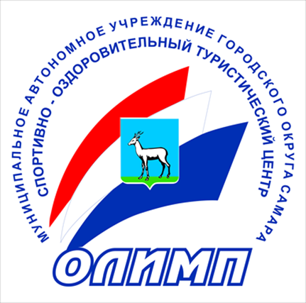
ПАМЯТКА ДЛЯ РОДИТЕЛЕЙ ДЕТЕЙ, ЗАЕЗЖАЮЩИХ
В МАУ г.о. Самара «ОЛИМП»

При заезде ребенка в оздоровительный центр необходимо иметь следующие документы (список необходимых документов может изменяться, полная информация предоставляется тренером-сопровождающим):
1) ксерокопию свидетельства о рождении или паспорта ребенка;
2) ксерокопию полиса обязательного медицинского страхования ребенка;
3) ксерокопию страхового спортивного полиса на ребенка;
4) медицинскую справку для детского лагеря установленного образца с указанием прививок (ф. 079у) с обязательным указанием информации: о результатах анализов на яйца глист и энтеробиоз, о благополучном санитарно-эпидемиологическом окружении ребенка по месту жительства, месту учебы, об отсутствии контакта с больными COVID-19, выписанную не ранее, чем за 3 дня до прибытия в центр;
5) заполненные и подписанные формы документов при заезде ребенка в центр (анкетные данные ребенка, правила пребывания ребенка в центре, согласие родителей на оказание медицинских услуг, согласие на обработку персональных данных).
Что необходимо взять ребенку:
Главное, это хорошее настроение, а также все то, без чего невозможно обойтись мальчику или девочке в центре в течение смены:
1) спортивная одежда;
2) спортивная обувь;
3) сланцы, сандалии, комнатные тапочки, полотенца;
3) носки и нижнее белье в достаточном количестве на 12 дней;
4) свитер, джинсы, ветровка (на случай плохой погоды);
5) головной убор (панама, кепка или бандана);
6) шорты и футболки;
7) принадлежности для купания в душевых;
8) туалетные принадлежности: зубную щетку (желательно в футляре) и пасту, мочалку, шампунь, расческу, туалетную бумагу, предметы личной гигиены.
Не рекомендуется брать с собой слишком много вещей. Желательно, чтобы все они поместились в одну спортивную сумку или чемодан, который должен быть подписан.
Чего не стоит давать ребенку:
1) любые вещи, которые было бы очень жалко поломать или потерять (ювелирные изделия, семейные ценности, дорогие одежду, косметику и т. п.);
2) деньги;
3) роликовые коньки, скейтборд, самокат;
4) дорогие телефоны, планшеты, смарт-часы
Администрация центра не несет ответственности за пропажу ценных вещей и денег.
5) скоропортящиеся продукты питания и напитки (оздоровительным центром предоставляется ежедневное сбалансированное пятиразовое питание и обеспечение в полном объеме бутилированной водой находящейся в кулерах в каждом корпусе);
6) лекарственные препараты (в центре круглосуточно работает медицинский пункт, где, в случае необходимости, Вашему ребенку окажут квалифицированную помощь). Если Ваш ребенок должен принимать в течение смены лекарства на регулярной основе, об этом необходимо проинформировать тренера и передать лекарства с графиком приема медицинскому работнику центра.
Категорически запрещено привозить:
1) спиртные напитки (включая слабоалкогольные);
2) табачные изделия, спички, зажигалки, электронные сигареты;
3) наркотические и токсические вещества;
4) любую пиротехнику (петарды, хлопушки и т. д.);
5) колюще-режущие предметы, рогатки и т. п.
В случае обнаружения у ребенка вышеперечисленных предметов он будет незамедлительно отчислен из учреждения.
Санитарно-бытовые условия:
Распределение и утверждение мест в корпусах центра проводится на общем собрании тренеров в присутствии представителей Департамента физической культуры и спорта Администрации городского округа Самара перед заездом, в соответствии с нормами СанПиН, плановой наполняемостью корпусов, общим количеством детей, а также количеством в отряде мальчиков и девочек.
С санитарно-бытовыми условиями, условиями проживания детей каждый родитель имеет право ознакомиться в день «предзаезда» (день накануне заезда) совместно с тренером и представителями центра.
Выезд детей из центра:
Забрать ребенка разрешается только по заявлению родителей (законных представителей). Заявление пишется по установленной форме и подписывается представителем администрации центра. Только родители имеют право досрочно забрать ребенка из центра при наличии паспорта и заявления. Другие лица - только при наличии доверенности от родителей, заверенной нотариально.
Права администрации центра:
1) администрация центра имеет право не допускать посещение детей лиц в нетрезвом состоянии, с неадекватным или агрессивным поведением;
2) досрочно отчислить ребенка за нарушение правил пребывания;
3) в случаях нанесения ребенком материального ущерба МАУ г.о. Самара «Олимп», родитель возмещает в полном объеме стоимость причиненного ущерба (на основании акта, составленного администрацией центра).
Родителям (законным представителям) запрещается:
1) без разрешения администрации находиться в корпусах, его помещениях (особенно спальных), пищеблока, медицинского блока, спортивных площадок;
2) вести себя некорректно, агрессивно, шумно;
3) нарушать права детей (в т.ч. собственного) и взрослых (в т.ч. сотрудников), находящихся на территории центра;
4) кормить детей некачественными, скоропортящимися, запрещенными для детского питания продуктами;
5) загрязнять (сорить) на территории центра;
6) курить, распивать спиртные и алкогольные напитки на территории центра.
Перед заездом в центр необходимо проговорить с ребенком о том, что с любыми проблемами или затруднениями следует обращаться к персоналу центра (тренеру, инструктору, медработнику).
Родители, ознакомившись с «Памяткой родителям», «Правилами организации работы МАУ г.о. Самара «Олимп» в период проведения летней оздоровительной кампании 2024, выражают свое согласие на их выполнение.

С Памяткой и Правилами ознакомлены и согласны:

№ | ФИО родителей ребенка | Подпись

